XIX ОБЛАСТНОЙ ДЕТСКИЙ ПАСХАЛЬНЫЙ ФЕСТИВАЛЬ

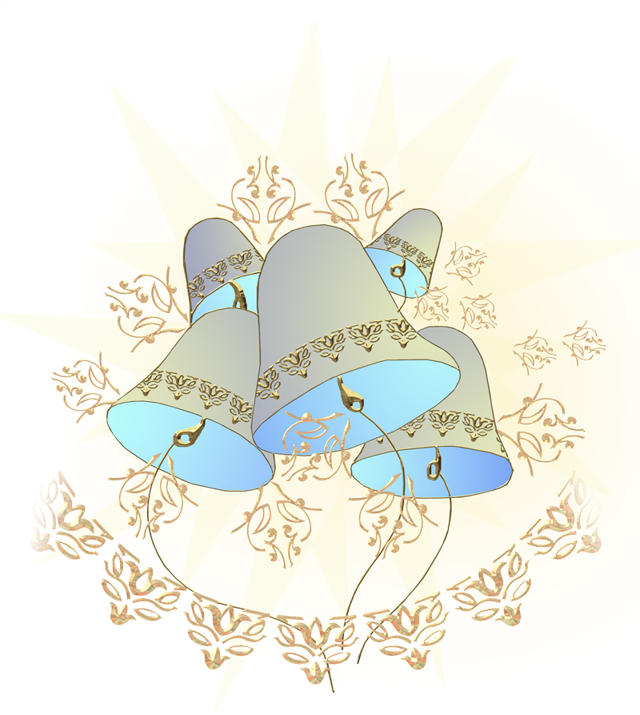
V ОБЛАСТНАЯ ЗАОЧНАЯ ОЛИМПИАДА
ПО ОСНОВАМ ПРАВОСЛАВНОЙ КУЛЬТУРЫ

Организаторы
Иркутская Епархия РПЦ
НОУ Православная женская гимназия
во имя Рождества Пресвятой Богородицы
Апрель, 2012 г

Задание 1. «Разминка»
Отгадай Пасхальные загадки:

1. Со священниками вместе,
(Смысл понятен и известен),
Тоже Господа хвалю я
Словом этим: …!
2. Я Твой верный раб, Господь,
Чтоб неправду побороть,
Помоги мне, не покинь!
Истинно, или …!
3. Освящается он в Пасху,
Хлеб, что в искушеньях разных
Нам напоминает этот праздник.
(А вкушать тебя нам надо
С верой и надеждой, …!)

4. Был Христос смиренным очень,
Так что стража темной ночью
Отвела Его в темницу,
Нарядила в … .

5. Ни богатством, добрым званием,
Своим именем в Предании,
Ни нарядами, ни роскошью,
Местом близким к трону Божию, -
Ну ни чем не превозносится Христианка - …!

6. Поет душа!
Ведь – это чудо из чудес
Христос Воскрес!
… …!

Задание 2. «Храмы Иркутска»

По внутреннему убранству определи храм г.Иркутска,
напиши год его основания:

1  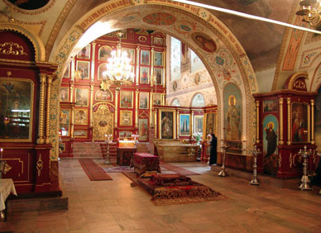 | 2  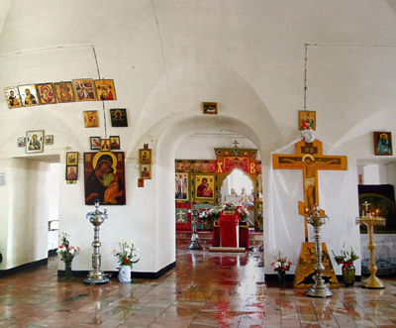
3  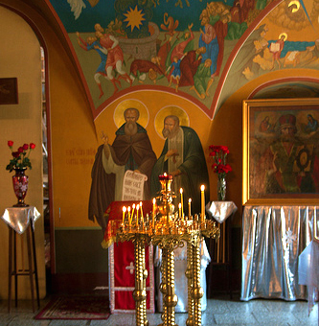 | 4  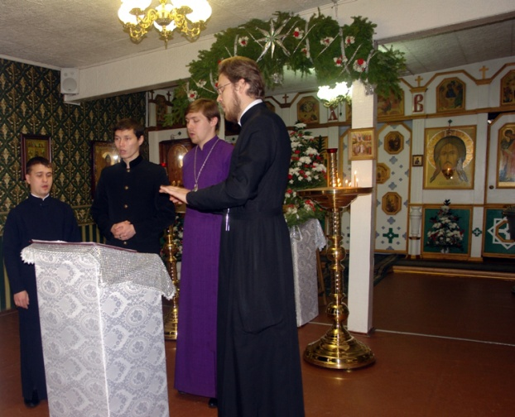
5  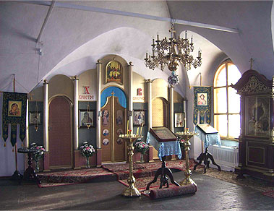 | 6  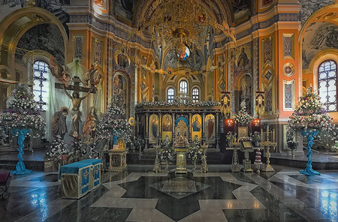

Задание 3. «Храмы Воскресения Христова»
В каком городе находится этот храм?

Российские Епархии
1  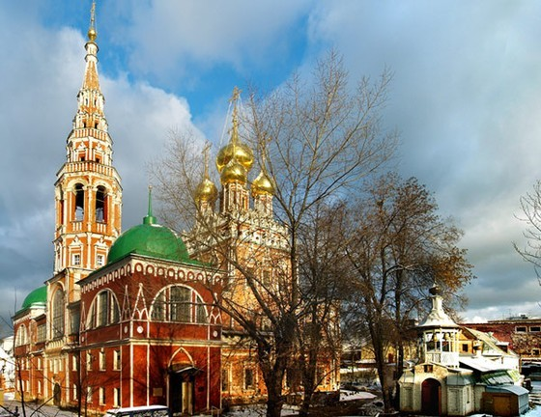 | 2  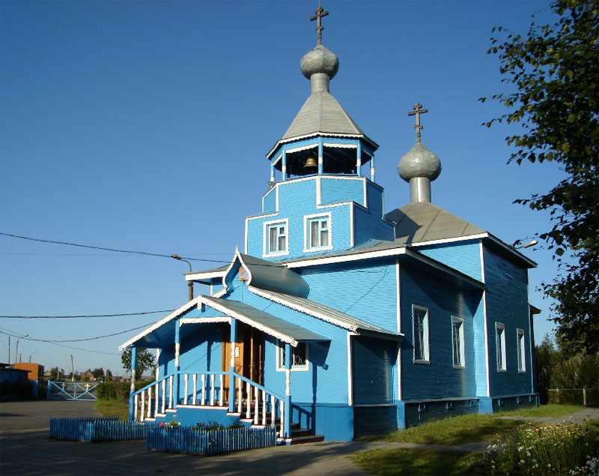
3  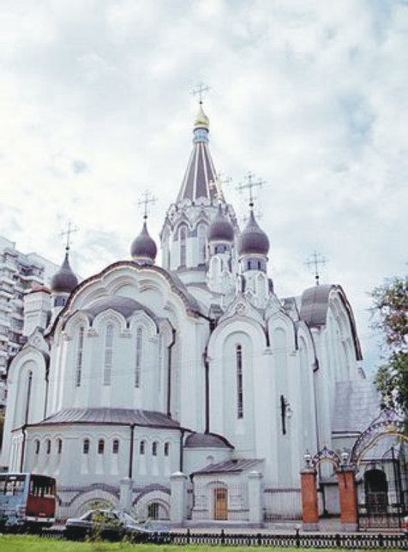 | 4  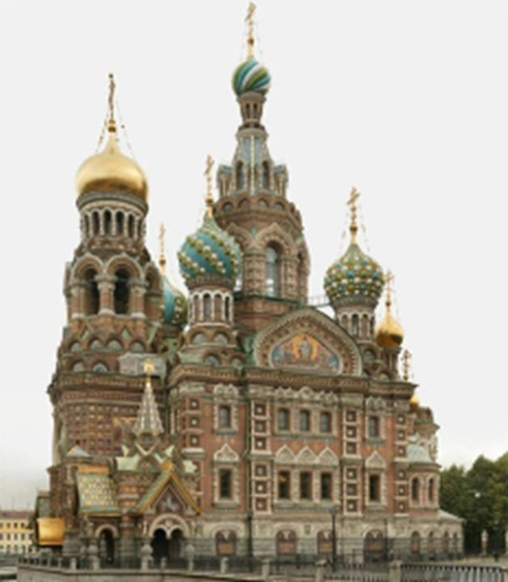
5  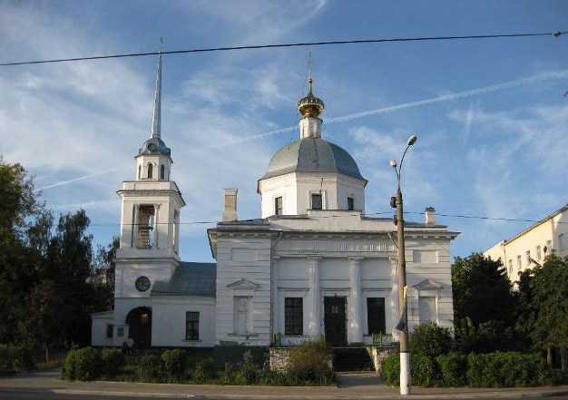 | 6  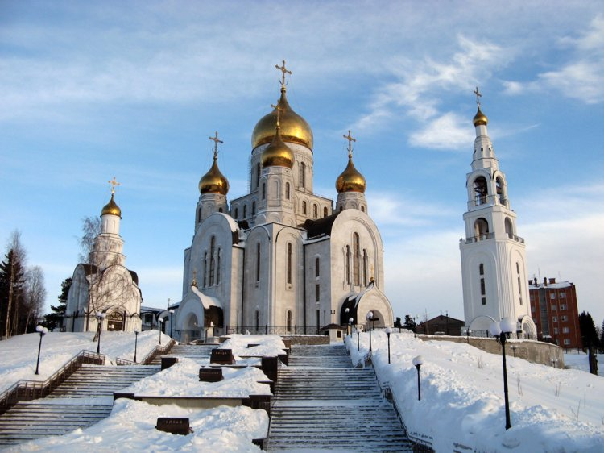
* Зарубежные Епархии
7  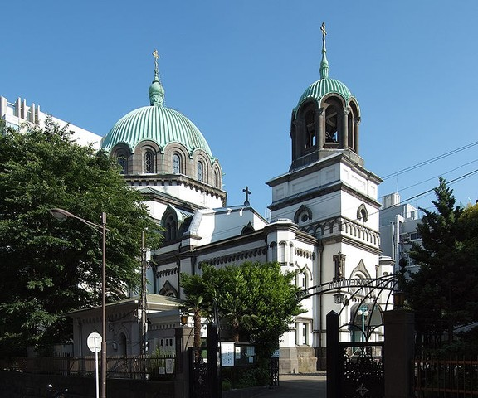 | 8  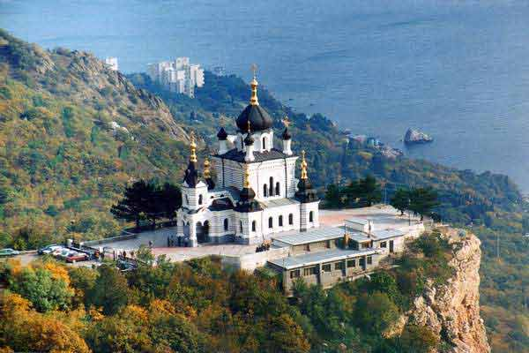
9
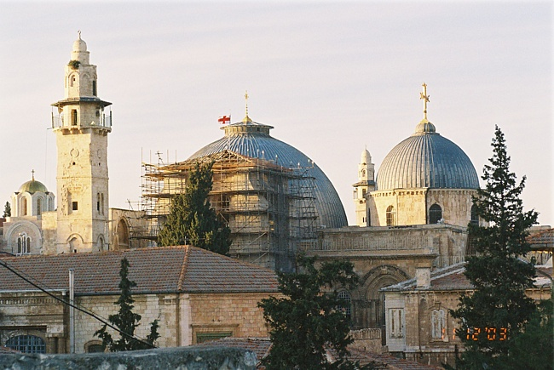

Задание 4. «Православная грамота»
Переведи следующие слова с греческого языка:

1 | Евангелие
2 | Литургия
3 | Евхаристия
4 | Проксимидия
5 | Просфора
6 | Аминь
7 | Аллилуия
8 | Стихира
9 | Аксиос
10 | Антифон

Задание 5. «Воскресение Христово в русской поэзии»
Прочитай отрывки Пасхальных стихотворений и назови их авторов:

1 | «День Православного Востока,  Святись, святись, великий день,  Разлей свой благовест широко  И всю Россию им одень!»
2 | «Христос воскрес! Опять с зарею  Редеет долгой ночи тень,  Опять зажегся над землею  Для новой жизни новый день»
3 | «Одна есть в мире красота —  Любви, печали, отреченья  И добровольного мученья  За нас распятого Христа»
4 | «Пасхальный благовест  Колокол дремавший  Разбудил поля,  Улыбнулась солнцу  Сонная земля.  Понеслись удары  К синим небесам,  Звонко раздается  Голос по лесам»
5 | «Повсюду благовест гудит,  Из всех церквей народ валит.  Заря глядит уже с небес...  Христос воскрес! Христос воскрес!»

Задание 6. «Евангельские сюжеты в русской живописи»
Как называются эти картины? Кто их написал?

1  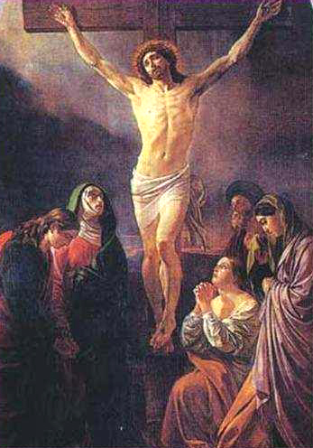 | 2  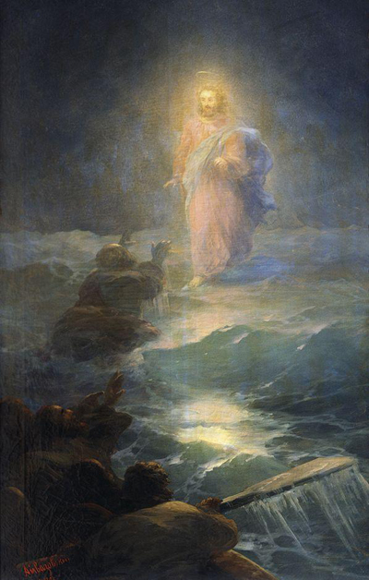
3  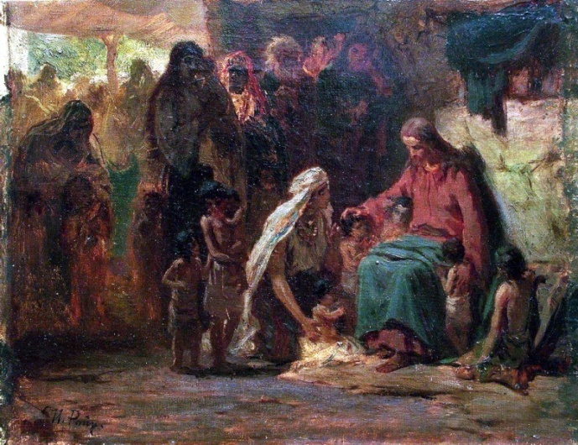 | 4  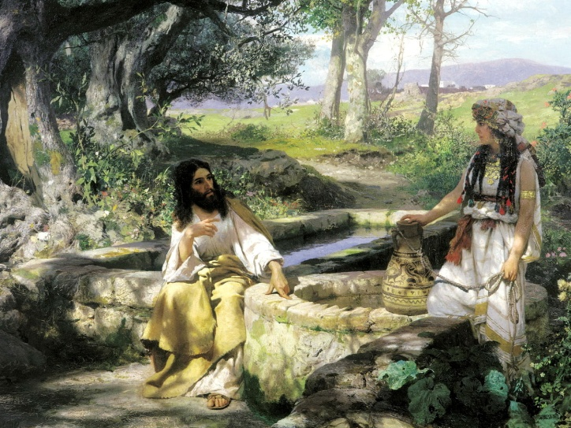
5
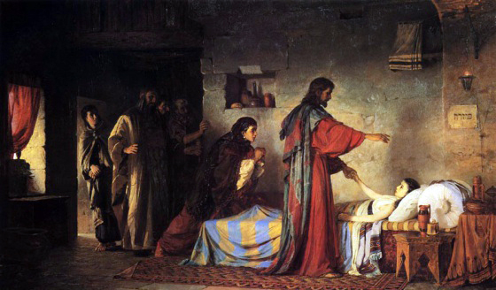

Задание 7. «Христос Воскресе!»

Нарисуй Пасхальную открытку. (Формат А4)

